Контрольна робота:

«Стратегический маркетинг»

Вариант 2

Студентка 5 курсу

Групи ЕІМЗ - 215

Бороденко А.А.

Харків - 2009

Содержание

1. Понятие стратегии. Критерии, необходимые для разработки стратегии

2. Маркетинговая стратегия дифференциации

3. Маркетинговые стратегии диверсификации в неродственной отрасли

4. Сегментация рынка на международном уровне

5. Разработка маркетинговой стратегии интегративного роста

Список использованной литературы

1. Понятие стратегии. Критерии, необходимые для разработки стратегии

Стратегия - интегрированная модель действий, предназначенных для достижения целей предприятия. Содержанием стратегии служит набор правил принятия решений, используемый для определения основных направлений деятельности.

В литературе существует два противоположных взгляда на понимание стратегии. В первом случаестратегия – это конкретный долгосрочный план достижения некоторой цели, а выработка стратегии – это процесс нахождения некоторой цели и составление долгосрочного плана. Такой подход основывается на том, что все возникающие изменения предсказуемы, происходящие в среде процессы носят детерминированный характер и поддаются полному контролю и управлению.

Во втором случае под стратегией понимается долгосрочное качественно определенное направление развития предприятия, касающееся сферы, средств и формы ее деятельности, системы внутрипроизводственных отношений, а также позиций предприятия в окружающей среде. При таком понимании, стратегию можно охарактеризовать как выбранное направление деятельности, функционирование и рамках которого должно привести организацию к достижению стоящих перед ней целей.

В деловой жизни под стратегией понимается общая концепция того, как достигаются цели организации, решаются стоящие перед ней проблемы и распределяются необходимые для этого ограниченные ресурсы. Такая концепция (соответствует стратегии второго типа) включает в себя несколько элементов. Прежде всего, к ним относится система целей, включающая миссию, общеорганизационные и специфические цели. Другой элемент стратегии – политика, или совокупность конкретных правил организационных действий, направленных на достижение поставленных целей.

Любая стратегия включает общие принципы, на основе которых менеджеры данной организации могут принимать взаимоувязанные решения, призванные обеспечить координированное и упорядоченное достижение целей в долгосрочном периоде. Выделяют четыре различные группы таких принципов (правил):

Правила, используемые при оценке результатов деятельности фирмы в настоящем и в перспективе. Качественную сторону критериев оценки обычно называют ориентиром, а количественное содержание – заданием.

Правила, по которым складываются отношения фирмы с ее внешней средой, определяющие: какие виды продукции и технологии она будет разрабатывать, куда и кому сбывать свои изделия, каким образом добиваться превосходства над конкурентами. Это набор правил называется продуктово-рыночной стратегией или стратегией бизнеса.

Правила, по которым устанавливаются отношения и процедуры внутри организации. Их нередко называют организационной концепцией.

Правила, по которым фирма ведет свою повседневную деятельность, называемые основными оперативными приемами.

Основные отличительные особенности стратегии выделил И. Ансофф в своей книге "Стратегическое управление", 1989 г.:

Процесс выработки стратегии не завершается каким-либо немедленным действием. Обычно он заканчивается установлением общих направлений, продвижение по которым обеспечит рост и укрепление позиций фирмы.

Сформулированная стратегия должна быть использована для разработки стратегических проектов методом поиска. Роль стратегии в поиске состоит в том, чтобы, во-первых, помочь сосредоточить внимание на определенных участках и возможностях; во-вторых, отбросить все остальные возможности как несовместимые со стратегией.

Необходимость в стратегии отпадает, как только реальный ход развития выведет организацию на желательные события.

В ходе формулирования стратегии нельзя предвидеть все возможности, которые откроются при составлении проекта конкретных мероприятий. Поэтому приходится пользоваться сильно обобщенной неполной и неточной информацией о различных альтернативах.

2. Маркетинговая стратегия дифференциации

Первая ступень разработки стратегии развития заключается в уточнении природы удерживаемого конкурентного преимущества, которое становится базой для дальнейших стратегических и тактических шагов.

Конкурентное преимущество можно определить, прибегнув к двум измерениям: «производительности» (преимущество по издержкам) и «рыночной силы» (преимущество в отношении приемлемой максимальной цены продаж). Возникает вопрос, какому преимуществу следует отдать предпочтение с учетом особенностей фирмы, сильных и слабых сторон ее самой и ее конкурентов? Другими словами, какое преимущество легче защитить на определенном рынке товара?

Чтобы выявить такое преимущество, нужно, проведя анализ конкурентной ситуации, ответить на следующие вопросы.

* Каковы ключевые факторы успеха для рассматриваемого рынка товара или сегмента?
* Каковы сильные и слабые стороны фирмы по отношению к этим ключевым факторам?
* Каковы сильные и слабые стороны самого опасного конкурента по отношению к этим же ключевым факторам?

Исходя из этой информации, фирма может:

1. определить конкурентное преимущество, в отношении которого у нее наилучшая позиция;
2. принять решение о достижении такого преимущества в конкретной области,
3. попытаться нейтрализовать конкурентные преимущества своих соперников.

Таким образом, выбираемые базовые стратегии будут различаться в зависимости от того, на какое преимущество они опираются.

По мнению Портера, существуют только три базовые конкурентные стратегии, различающиеся по своему целевому рынку (весь рынок или некоторый его сегмент) и по типу реализуемого конкурентного преимущества: по издержкам или по превосходящим качествам товара. К ним относятся: стратегия лидерства за счет экономии на издержках, стратегия дифференциации, стратегия специализации.

Целью подобных стратегий является придание товару отличительных свойств, которые важны для покупателя и которые отличают товар от предложений конкурентов. Фирма стремится создать ситуацию монополистической конкуренции, в которой она благодаря своим отличительным особенностям обладает значительной рыночной силой.

Дифференциация может принимать различные формы: имидж марки, признанное технологическое совершенство, внешний вид, послепродажный сервис. Дифференциация, как и лидерство по издержкам, защищает фирму от пяти конкурентных сил, но совершенно иным способом.

* По отношению к прямым конкурентам дифференциация снижает заменяемость товара, усиливает приверженность марке, уменьшает чувствительность к цене и тем самым повышает рентабельность.
* Приверженность клиентов ослабляет их давление на фирму и затрудняет приход на рынок новых конкурентов.
* Повышенная рентабельность увеличивает устойчивость к возможному росту издержек в результате действий сильного поставщика.
* Наконец, отличительные свойства товара и завоеванная приверженность клиентов защищают фирму и от товаров-заменителей.

Несмотря на то, что наличие отличительных качеств требует, как правило, более высоких издержек, успешная дифференциация позволяет фирме добиться большей рентабельности за счет того, что рынок готов принять более высокую цену. Стратегия данного типа не всегда совместима с целью завоевания большой доли рынка, поскольку большинство покупателей может быть не склонно платить повышенную цену даже за превосходный товар.

Стратегии дифференциации обычно требуют значительных инвестиций в операционный маркетинг и особенно в рекламу с целью известить рынок о заявляемых отличительных особенностях товара.

3. Маркетинговые стратегии диверсификации в неродственной отрасли

При выборе отрасли для диверсификации существуют две возможности: диверсификация в родственные и неродственные основному бизнесу компании отрасли.

Многие компании выбирают стратегии неродственной диверсификации, демонстрируя тем самым готовность диверсифицировать в любую отрасль с хорошими перспективами получения прибыли. Руководители корпораций не предпринимают сознательных попыток поиска таких видов бизнеса, которые обладали бы стратегическим соответствием с другими видами бизнеса корпорации.

Стратегия неродственной диверсификации предполагает проникновение в любые отрасли и бизнесы, обещающие финансовые выгоды. Использование взаимоотношений стратегического соответствия является вторичным.

Компании, осуществляющие неродственную диверсификацию, обычно выходят на новые рынки путем приобретения уже работающих на них компаний, а не формирования нового филиала в недрах материнской компании. Они исходят из того, что рост путем покупки преобразуется в увеличение рыночной стоимости акции.

Неродственная диверсификация является принципиальным финансовым подходом, направленным на создание рыночной стоимости акции, в то время как родственная диверсификация - принципиальным стратегическим подходом. Родственная диверсификация представляет собой стратегический подход для создания рыночной стоимости акции, потому что она предполагает использование связей между структурами различных бизнесов для снижения издержек, обмена знаниями и технологическим опытом, а также получения других стратегических выгод. Цель заключается в преобразовании стратегических соответствий всех входящих в корпорацию бизнесов в дополнительное конкурентное преимущество, превосходящее ту его величину, которая могла бы быть достигнута и тогда, когда бизнесы работали бы независимо друг от друга.

4. Сегментация рынка на международном уровне

По мере глобализации мировой экономики увеличиваются возможности создания спроса на универсальные товары, что влечет необходимость проведения сегментации на международном и даже на мировом уровне. Ее цель заключается в выявлении в различных странах и/или регионах групп покупателей с одинаковыми ожиданиями и требованиями по отношению к товарам, несмотря на культурные и национальные различия. Эти сегменты, даже если они и невелики в каждой стране, в целом могут представлять весьма привлекательные возможности для международной фирмы.

Международная сегментация рынка может быть определена как процесс идентификации специфичных сегментов потенциальных потребителей в виде группы стран или групп индивидуальных покупателей с однородными свойствами, которые с большой вероятностью обнаружат сходное поведение при покупке. Имеется три различных подхода к международной сегментации: (а) идентификация кластеров стран со спросом на схожие товары; (б) идентификация сегментов, присутствующих во всех или во многих странах; (в) выход на различные сегменты в различных странах с одним и тем же товаром.

Первый, самый простой вариант международной сегментации - это адресоваться к группе стран, однородных в экономическом и культурном плане. Многие товары не нуждаются в значительной модификации применительно к каждой стране и вполне совместимы с ожиданиями покупателей из стран со сходными климатическими, языковыми, инфраструктурными, коммерческими и информационными условиями.

Данному подходу, однако, присущи три существенных ограничения:

1. он основан на характеристиках стран, а не на переменных, присущих покупателям;
2. он предполагает высокую однородность в пределах выбранных стран, что редко имеет место;
3. он пренебрегает возможностью существования однородных потребительских сегментов, распространяющихся за пределы выбранных стран.

По мере развития регионализма в Европе этот вариант сегментации становится все менее удовлетворительным.

Действительно, с исчезновением европейских границ все большее число фирм заново определяет свой географический рынок, отвлекаясь от стран и делая упор на естественные зоны коммерческого интереса.

Тенденции глобализации мировой экономики приводят к тому, что многие товары и торговые марки сегодня известны и приняты в масштабах мирового рынка. Это произошло, в частности, с аудио- и видеоаппаратурой, автомобилями, косметикой, напитками, сервисом. Такие товары и марки приобретаются группами покупателей, имеющимися во всех странах. Как правило, это люди с высокими доходами, международные организации и наиболее опытные пользователи, поскольку именно такие группы наиболее активны в международных контактах и обменах.

Универсальные сегменты соответствуют идентичным группам покупателей с одинаковыми потребностями в каждой стране. Стратегия поиска универсальных сегментов иллюстрируется рис. 1. Для стратегии такого типа маркетинговая программа остается практически одинаковой для всех стран. Стоит отметить, что размер сегмента в каждой отдельной стране может быть небольшим. Привлекательным является общий объем. Например, шоколадные конфеты фирмы «Годива» продаются в двадцати различных странах мира. Несмотря на то, что эта марка составляет лишь малую долю рынка в каждой стране, она является мировым лидером на рынке конфет класса «люкс».

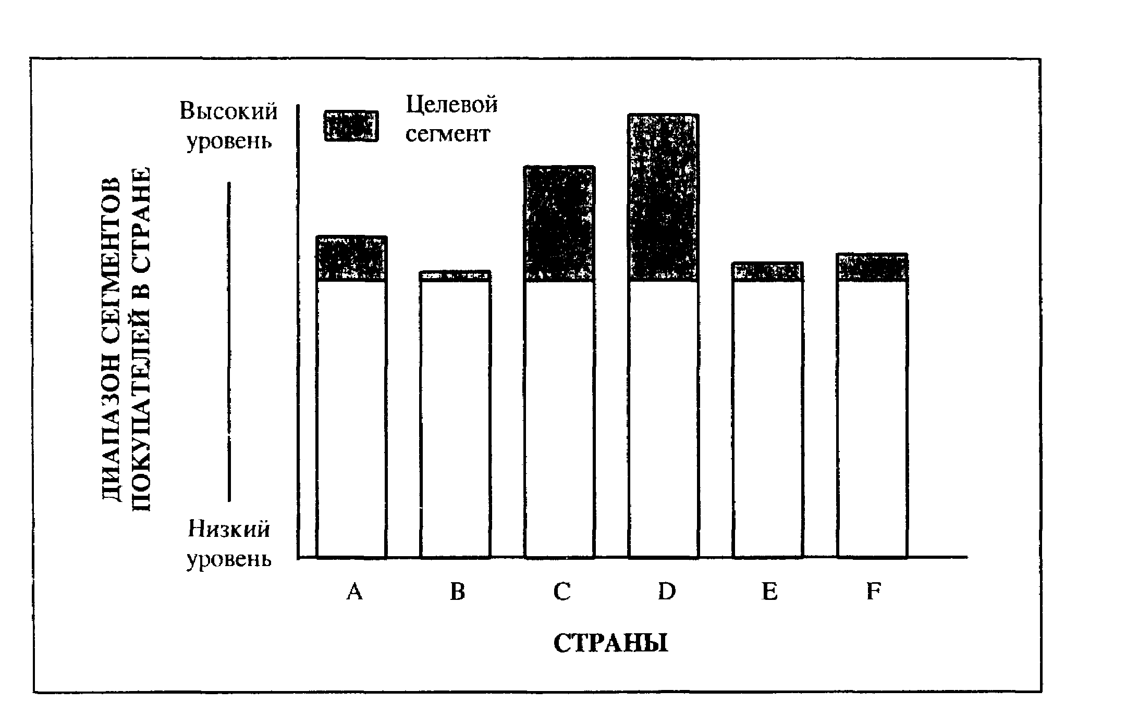

Рис. 1. Международная сегментация: позиционирование в одном и том же сегменте в каждой стране

Покупателей, потребности которых отличаются от страны к стране, группируют по различным сегментам. Тот же самый товар может продаваться в различных сегментах, если сбытовая и коммуникационная политика в каждой стране дифференцирована с учетом характеристик целевого сегмента. Таким образом, адаптация к нуждам различных сегментов происходит не за счет товара, а с помощью других маркетинговых факторов. Этот подход иллюстрируется рис. 2.

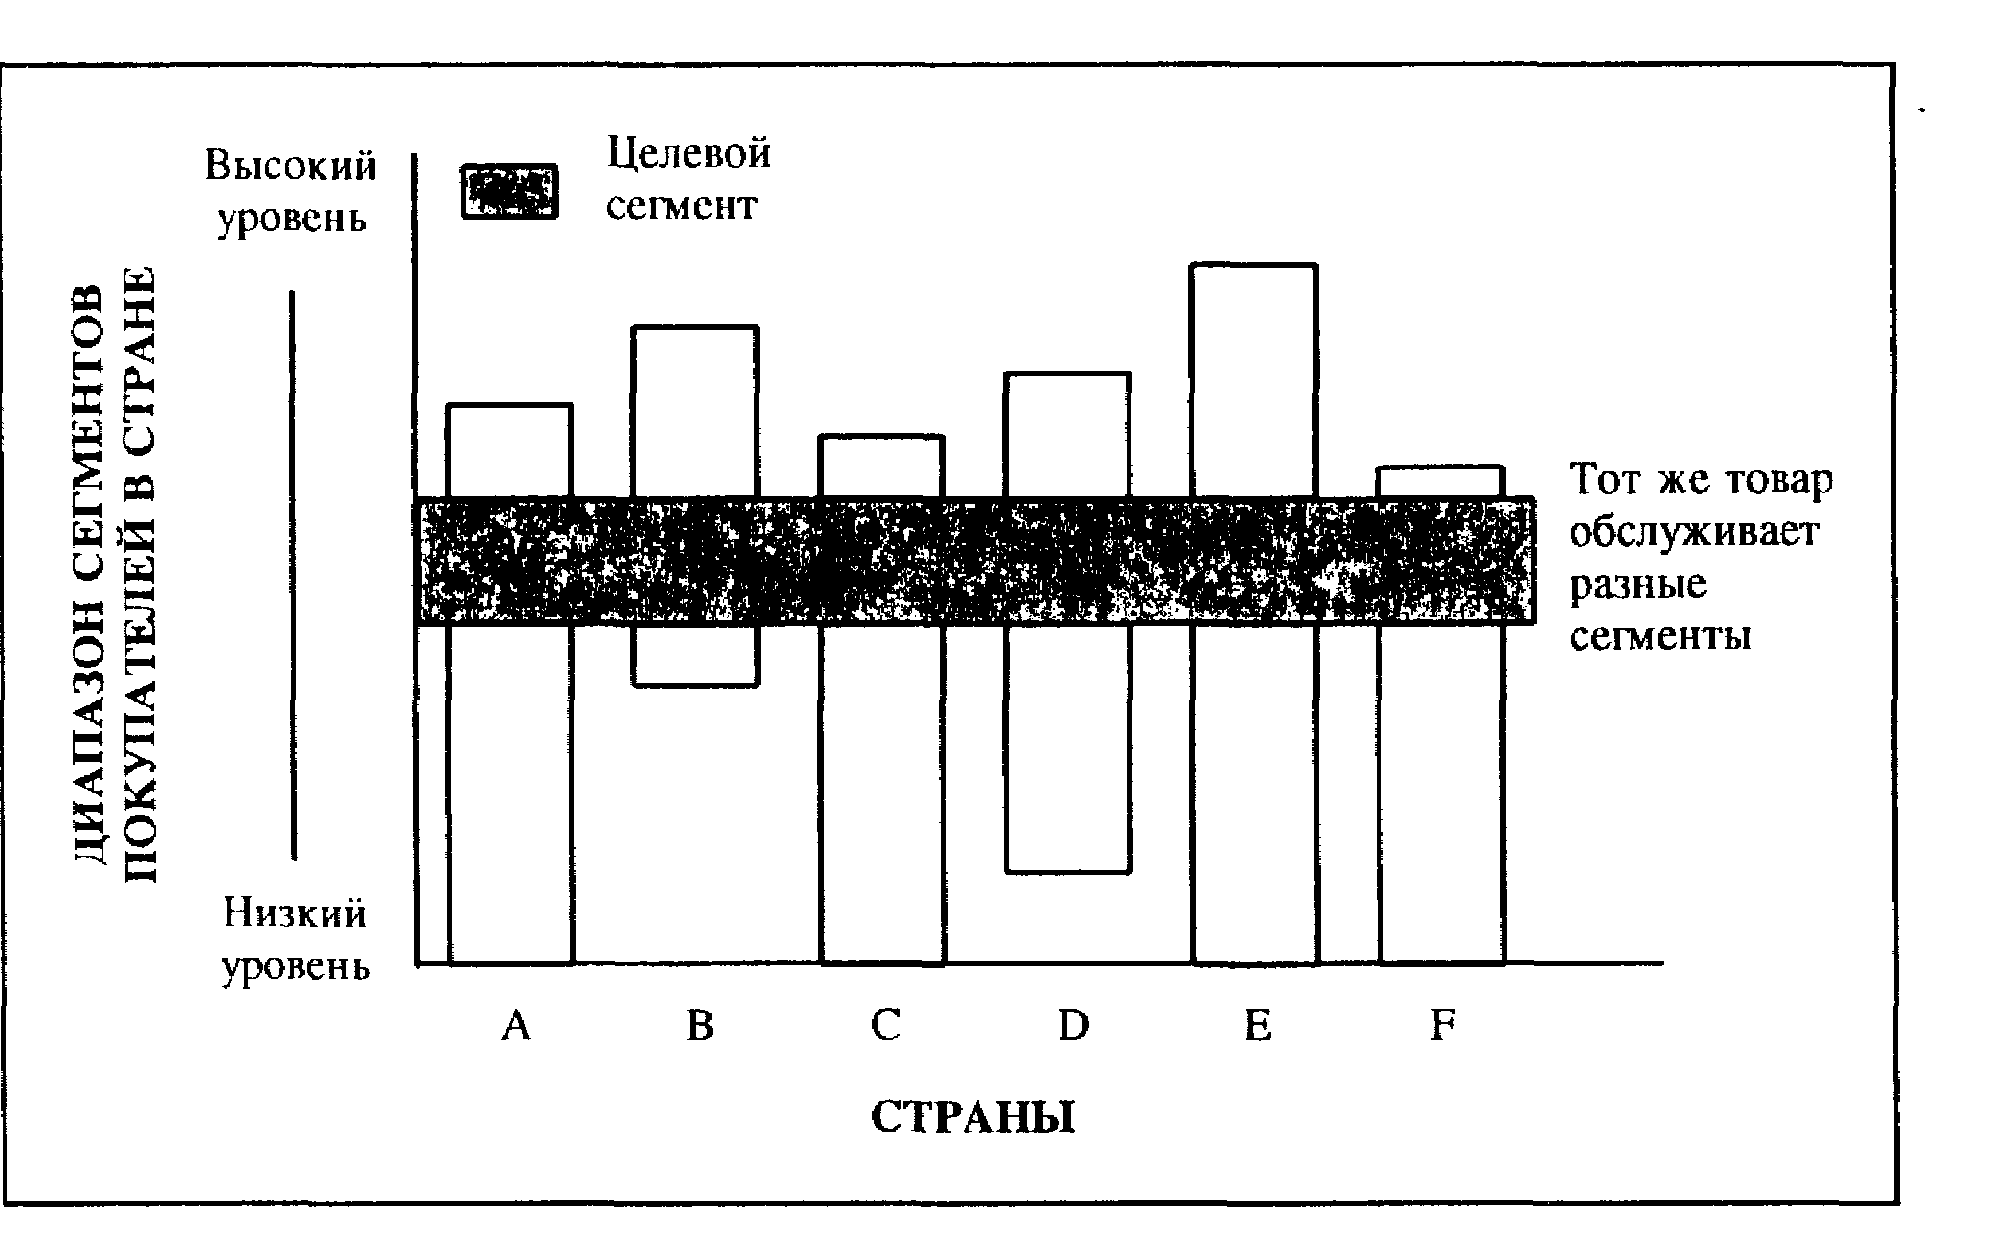

Рис. 2. Международная сегментация: позиционирование в различных сегментах в каждой стране

Каждый из этих трех вариантов международной сегментации имеет свои достоинства. Первый является самым традиционным. Второй -самый радикальный и дающий фирме важное конкурентное преимущество в плане стабильности имиджа, а также экономии на масштабе и эффектах опыта. Кроме того, посредством этой стратегии фирма «закрывает» рынок и затрудняет вход на него конкурентам. Стратегия, ориентированная на различные сегменты, может ухудшить стабильность имиджа марки и требует дифференцированного оперативного маркетинга; ее достоинство в адаптации к местным условиям.

5. Разработка маркетинговой стратегии интегративного роста

Стратегия этого типа оправдана, когда фирма может повысить свою рентабельность, контролируя различные стратегически важные для нее звенья в цепи производства и продажи товара. Речь может идти, например, об обеспечении регулярности поставок или контроле сбытовой сети; о получении доступа к информации о работе предшествующих или последующих звеньев. Следует различать интеграции «вперед», «назад» и горизонтальную интеграцию.

Стратегии интеграции «назад»

Используются для того, чтобы стабилизировать или защитить стратегически важный источник снабжения. Иногда такая интеграция необходима, поскольку поставщики не обладают ресурсами или ноу-хау, чтобы выпускать детали или материалы, необходимые фирме. Еще одной целью может быть доступ к новой технологии, критичной для успеха базовой деятельности. Многие производители компьютеров интегрировались с изготовителями полупроводниковых компонентов, чтобы овладеть этой, базовой для них технологией.

Стратегии интеграции «вперед»

Мотивацией в этом случае является обеспечение контроля над выходными каналами. Для фирмы, выпускающей потребительские товары, речь может идти о контроле над сбытом через франшизную сеть, эксклюзивные контракты или о создании собственных магазинов типа сети фирм «Ив Роше» (Yves Rocher) или «Батя» (Bata). На промышленных рынках главная цель заключается в контроле за развитием последующих звеньев промышленной цепочки, которые снабжаются фирмой. Вот почему некоторые базовые отрасли активно участвуют в развитии фирм, осуществляющих дальнейшее преобразование их продукции.

Например, бельгийская металлургическая фирма «Кокериль» (Cockeril) создала фирмы «Феникс Уоркс» (Phoenix 'Works) по нанесению гальванических покрытий на листовую сталь, «Полипаль» (Polypal), которая разрабатывает и выпускает системы складирования, и «Политюль» (Polytuile), выпускающую стальные кровельные листы.

В некоторых случаях интеграция «вперед» осуществляется просто для того, чтобы лучшее знать пользователей своей продукции. В этом случае фирма создает филиал, в задачу которого входит понимание проблем клиентов с целью более полного удовлетворения их потребностей.

Стратегии горизонтальной интеграции

Эти стратегии имеют совершенно другую перспективу. Их цель -усилить позицию фирмы путем поглощения или контроля определенных конкурентов. Обоснования здесь могут быть весьма разнообразны: нейтрализовать мешающего конкурента, достичь критической массы для получения эффекта масштаба, получить выигрыш на взаимодополнительности гаммы товаров, получить доступ к сбытовой сети или к сегментам покупателей.

Список использованной литературы

1. Закон України “Про інвестиційну діяльність” від 18.09.1991. № 1560 - XII // Відомості Верховної Ради України. – 1991. – № 47.
2. Томпсон А.А., Стрикленд А.Дж. Стратегический менеджмент. Искусство разработки и реализации стратегии. – М.: Банки и биржи, ДНИТИ, 2005. – 578 с.
3. Портер М. Стратегія конкуренції. – К.: Основи, 2002. – 340 с.
4. Ламбен Ж.-Ж. Стратегический маркетинг. Европейская перспектива.– СПб.: Союз, 1996.– 870 с.